Comment rendre l’enregistrement de votre cours disponible aux étudiants.

1. Depuis le p.bart.qc.ca connectez-vous à la plateforme AdobeConnect.
2. Dans le menu « **Réunions** » et « **réunions partagées** »
3. Cliquer sur votre cours,  exemple « [A14-Marketing social I](https://bart.adobeconnect.com/admin/meeting/sco/info?account-id=1281568490&principal-id=1281623165&sco-id=1282454146&tab-id=1281568494) »
4. Sous le menu « Enregistrements » , cliquer sur la vidéo portant le nom de votre puis un numéro et appuyer sur le bouton « Déplacer dans un dossier »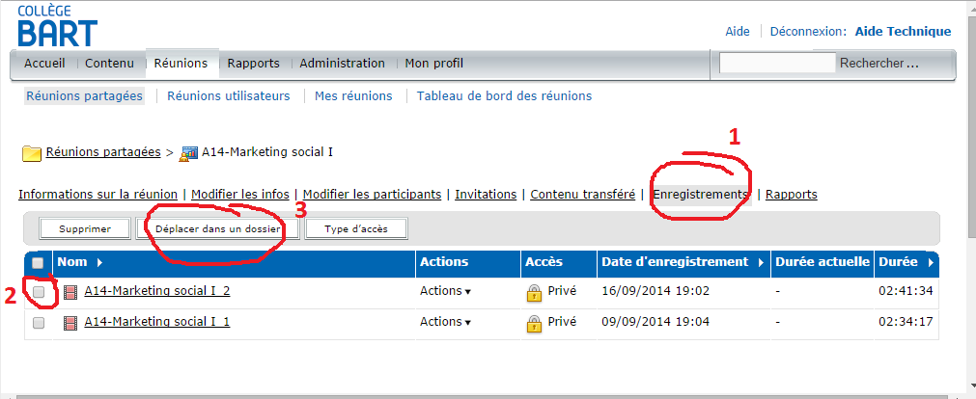
5. cliquer sur « **contenu partagé** » et cliquer de nouveau sur le dossier portant le nom de votre cours. Exemple « [A14-Marketing social I](https://bart.adobeconnect.com/admin/meeting/sco/recordings/move?account-id=1281568490&dest-sco-id=1282517544&filter-rows=20&filter-start=0&list-sco-id=1285825550&sco-id=1282454146&select-all=true&start-id=1282454146&tab-id=1281568494) ». 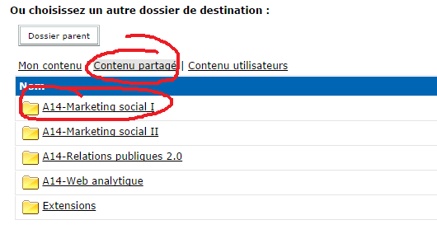
6. Une fois votre dossier de cours ouvert cliquer sur « déplacer » et « OK »  
   

Attention page 2!

Les étudiants (et vous) pourront visionner les enregistrements en cliquant sur « Contenu », « **contenu partagées** », le titre du cours, et le lien de la vidéo

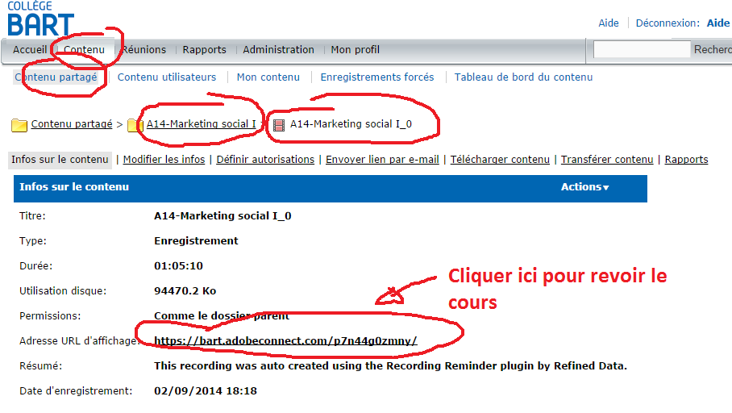

Merci, Steve